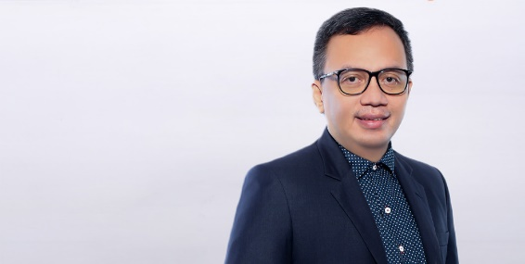

Denny Rahmansyah
LinkedIn: http://id.linkedin.com/pub/denny-rahmansyah/46/8a7/561
Email: dennyrahmansyah@ssek.com

Denny Rahmansyah adalah seorang pengacara berpengalaman luas yang bergabung dengan SSEK pada tahun 2001 dan telah terlibat dalam proyek-proyek dan transaksi besar di berbagai sektor, termasuk menangani sejumlah merger dan akuisisi serta restrukturisasi hutang lintas batas.

Sebelum bergabung dengan SSEK, Denny bekerja untuk firma hukum terkemuka lainnya di Jakarta, dimana ia bekerja sebagian besar dalam masalah-masalah akuisisi dan restrukturisasi hutang.

Denny diakui sebagai salah satu pengacara terkemuka di Indonesia untuk real estate/properti, restrukturisasi/kepailitan, hukum perusahaan, dan M&A oleh direktori hukum termasuk Asialaw, Chambers & Partners, IFLR 1000, dan The Legal 500. Denny adalah satu-satunya pengacara di Indonesia yang diakui sebagai pemimpin secara global dalam panduan Real Estate Who’s Who Legal Southeast Asia. Lexology menobatkan Denny satu-satunya Client Choice Award Winner di Indonesia yang ahli dalam bidang real estate. Denny juga termasuk dalam Asia Business Law Journal A-List of Indonesia’s Top 100 Lawyers.

Bidang Keahlian
- Perbankan dan Keuangan
- Perusahaan, perdagangan dan investasi
- Restrukturisasi hutang dan kepailitan
- Kehutanan (termasuk perdagangan karbon/iklim karbon) dan perkebunan
- Merger dan akuisisi
- Sumber daya alam (termasuk energi terbarukan dan pertambangan)
- Listrik dan infrastruktur
- Real estate/property dan konstruksi
- Manajemen Resiko dan kepatuhan
- TMT (termasuk fintech/e-commerce, cryptocurrency, perlindungan/privasi data)

Daftar Pengalaman Terpilih
- Mewakili para klien, bertindak sebagai pemberi pinjaman atau peminjam, dalam transaksi pembiayaan, menyiapkan atau mengkaji dokumen-dokumen pembiayaan dan jaminan, serta membantu penutupan transaksi.

- Membantu para klien dalam akuisisi properti, proyek-proyek perhotelan (termasuk hotel dan vila), sewa dan pengembangan gedung perkantoran, dan pengembangan properti industri, termasuk menangani masalah-masalah yang tumpeng tindih sehubungan dengan masalah kehutanan dan perkebunan.

- Memberikan nasihat kepada para klien mengenai ruang lingkup TMT, termasuk (i) mendirikan perusahaan fintech dan e-commerce serta pendaftaran dengan otoritas terkait termasuk Kementrian Komunikasi dan Informatika dan Bappebi, (ii) cryptocurrency, dan (iii) masalah-masalah perlindungan dan privasi data.

- Bertindak untuk klien mengenai akuisisi saham dan aset serta pembiayaan proyek perusahaan listrik swasta, pertambangan, dan infrastruktur, termasuk uji tuntas, menyiapkan dan mengkaji dokumen transaksi, memberikan nasihat kepada klien mengenai masalah-masalah yang relevan dan membantu dalam hal penutupan transaksi.

- Mewakili para klien mengenai pendirian perusahaan modal asing (PMA), mewakili kantor perwakilan dan kantor cabang di Indonesia, berhubungan dengan notaris dan otoritas terkait untuk masalah perizinan, serta memberikan nasihat mengenai semua prosedur dan persyaratan berdasarkan hukum Indonesia.

- Memberikan nasihat kepada para klien mengenai manajemen resiko dan kepatuhan terhadap anti korupsi dan anti suap.

Pendidikan
- Universitas Indonesia, S.H., hukum perdata, 2000
- University of Groningen, Belanda, LL.M. hukum bisnis dan ekonomi internasional, 2009
- Academy of American and International Law, Dallas, Texas, hukum internasional dan Amerika, 2007

Keanggotaan Asosiasi Profesional
- Association of Indonesian Legal Consultants
- Indonesian Advocates Association (Peradi) (memiliki lisensi advokat dari Peradi, yang mengizinkan untuk berpraktik di seluruh Indonesia)
- Inter-Pacific Bar Association (IPBA)

